План - сетка изучения учебного материала.

Класс: 4
Предмет: литературное чтение на родном (русском языке)

Дата | Тема урока | Материал для самостоятельного изучения (стр. учебника, ссылки на интернет-ресурсы) | Задания для закрепления | Задания для контроля | Форма отчёта
12.05.2020 | Сказка А.С. Пушкина  «Сказка о золотом петушке». | https://ok.ru/video/5923341810  послушать сказку | нарисовать иллюстрацию к сказке |  | рисунок к тексту
19.05.2020 | Басня И.А. Крылова  «Осёл и соловей». Проверочная работа | https://youtu.be/j01OcLHgB4Y  послушать басню, по возможности перечитать | Приложение № 2 |  | Проверочная работа

Приложение № 2
Вариант 23
1. Прочитай текст.
Однажды мама пошла в лес за земляникой и взяла меня с собой. Земляники в тот год уродилось очень много. Она росла прямо за деревней, на старой лесной вырубке.
Как сейчас помню я этот день, хотя с тех пор прошло более пятидесяти лет. День был по-летнему солнечный, жаркий. Но только мы подошли к лесу, вдруг набежала синяя тучка, и из неё посыпался частый крупный дождь. А солнце всё продолжало светить. Дождевые капли падали на землю, тяжело шлёпались о листья. Они повисали на траве, на ветвях кустов и деревьев, и в каждой капле отражалось, играло солнце.
Не успели мы с мамой встать под дерево, как солнечный дождик уже кончился.
- Погляди-ка, Юра, как красиво,- сказала мама, выходя из-под веток.
Я взглянул. Через всё небо разноцветной дугой протянулась радуга. Один её конец упирался в нашу деревню, а другой уходил далеко в заречные луга.
- Ух, здорово! – сказал я. – Прямо как мост. Вот бы по нему пробежаться!
- Ты лучше по земле бегай, - засмеялась мама, и мы пошли в лес собирать землянику.
(169 слов) (По Г.Скребицкому)
2. Определи тему текста.

______________________________________________________________________________________

3. Какова главная мысль текста?

_______________________________________________________________________________________

4. Определи стиль текста: научный, художественный или публицистический.

5. Раздели текст на четыре части. Установи последовательность пунктов плана.

- Короткий дождик.
- Разноцветная дуга в небе.
- Погода изменилась.
- Поход в лес.

6. Выпиши из первого абзаца слово с непроизносимой согласной. Запиши к нему проверочное слово.

7. Запиши антонимы к данным словам.

Старая -____________________
Кончился - __________________
Крупный -________________
Жаркий -___________________

8. Разгадай кроссворд, используя слова из текста.
- Они падали на землю, шлёпались о листья.
- Оно светило и отражалось в каждой капле дождя.
- По-летнему солнечный и жаркий.
- Разноцветная дуга на небе.
- Она росла прямо за деревней, на старой лесной вырубке.
- Она меня взяла с собой в лес.
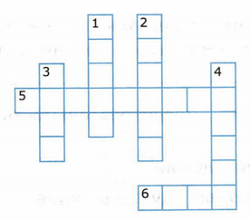

9. Отметь рисунки, соответствующие второй и четвёртой частям рассказа.

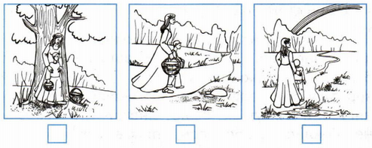

10. Вставь пропущенные буквы. В каждом предложении подчеркни грамматическую основу.

Тихо дремлет р_ка.
Тёмный бор не шумит.
Сол_вей не п_ёт,
И дергач не кричит.

Ноч__. Вокруг т_шина.
Руч_ёк лишь журчит,
Св_им блеском луна
Всё вокруг сер_брит.
(С.Есенин)

